

DÁMSKÝ KLUB 2020
(poslední středa v měsíci, začátek v 17.30)

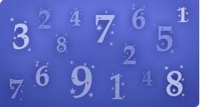
29. 1. Zdeňka Blechová Numerologie tak, jak ji neznáte

Lektorka vychází z poznatků z dlouhodobé praxe a rozvijí a prohlubuje její používání. Na přednášce se dozvíte, jak nás ovlivňuje každá desítka našeho věku, jaký význam měla numerologie do roku 1999 a po roce 2000, co znamenají stejné číslice na hodinkách, jak nás ovlivňuje číslo domu a další zajímavosti.


26. 2. Jakub Mikeš
Domácí příprava kávy

Domácí příprava kávy vlastně není žádná věda. Není to tajemství určené jen několika zasvěceným. Je to, jak název napovídá, příprava kávy v domácích podmínkách. I když to může svádět, k domácí přípravě kávy nepatří rychlopříprava instantní kávy nebo český turek. Jedná se o alternativní způsoby, které umožňují uvařit si doma kvalitní kávu.

Domácí příprava kávy se pomalu ale jistě stává fenoménem. Proč byste to měli vyzkoušet i Vy?
- Je to snadné. Zvládne to opravdu každý, rozhodně nemusíte být profesionálním baristou.
- Není to tak drahé. Těch pár korun navíc určitě ocení vaše zdraví a vaše chuťové pohárky.
- Káva z kvalitních zrn voní a má chuť.
- Přátele vás budou zbožňovat. Láska prochází nejen žaludkem, i káva v tom má prsty.
- Káva není jen o tom nalít do sebe co nejvíce kofeinu. Je to každodenní chvíle relaxace, setkání s přáteli, zastavení se ve shonu či příležitost k vydechnutí. Když si ji připravíte sami doma, vlastníma rukama za použití vlastního příslušenství, dostane tenhle chutný mok jiný rozměr.
- Vy sami víte nejlépe, jak vám káva chutná, takže si ji můžete připravit podle svého.
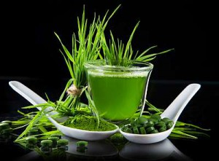
25. 3. Martin Ronge
Zelené potraviny pro zdraví

Kvalita a jemnost přijímané energie napomáhá výrazně udržení bytosti člověka
ve stavu vyrovnanosti, správného přítoku, zpracování i odtoku nevyužitých sil. Syrová strava a tzv. zelené potraviny jsou jedním z nejvýznamnějších obecně dostupných prostředků udržení zdraví.

Co jsou zelené potraviny?
V širším smyslu jde o nazvání čerstvých potravin rostlinného původu s vysokým obsahem přírodní energie, v užším smyslu jde o koncentráty sušené šťávy z osení mladého zeleného ječmene, koncentráty sušených řas chlorelly a spiruliny nebo kombinace extraktů ze zelených rostlin s minerály a vitamíny.

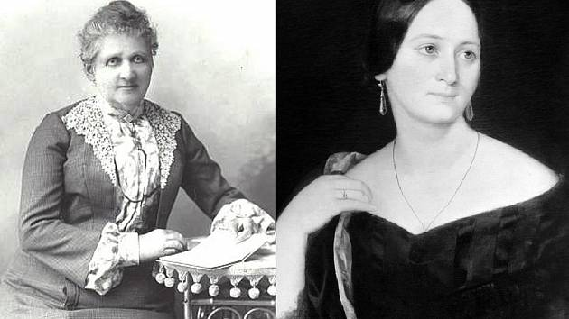
29. 4. Milena Štráfeldová
Osamělé večery Dory N.

Autorka jako dlouholetá redaktorka Českého rozhlasu připravila počátkem roku 2012 dokument o životě a díle Boženy Němcové. Zaujala ji přitom postava dcery Boženy Němcové Theodory, která je vlastně nejméně známým dítětem slavné spisovatelky.

Dora s matkou žila až do její smrti, byla tedy nejbližším svědkem jejího života
a mnoha problémů, které ho provázely. U Dory skončila také velká část rodinné korespondence, dopisů Boženy Němcové, jejích zápisků a dalších cenných dokumentů. Dora žila až do své smrti velmi osaměle, a to jak kvůli svému zdravotnímu handicapu (nemoc z dětství způsobila, že byla silně zjizvená), tak díky své samotářské povaze. Působila jako učitelka v Jičíně, mezi žáky ani mezi učiteli však nebyla oblíbená. Lidí se stranila, až teprve v r. 1912, k 50. výročí úmrtí Boženy Němcové, poskytla první větší rozhovor svému jičínskému kolegovi profesoru Lelkovi. Ten jej pak zpracoval jako Dořiny vzpomínky na matku.
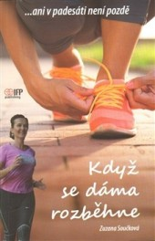
27. 5. Zuzana Součková
Když se dáma rozběhne

Zuzana Součková žije celý svůj život ve Stříbře, vychovala s manželem tři děti. Před časem, těsně před padesátkou, v době, kdy ostatní s během pomalu končí, začala pod zkušeným vedením svého manžela běhat a dnes už má na svém běžeckém kontě řadu půlmaratonů, triatlonů i maratonů. Ke svému sportovnímu koníčku přidala také psaní na blog. Svým úžasně psaným slovem a smyslem pro humor si podmanila nejednoho čtenáře. Knižní debut Když se dáma rozběhne aneb Ani v padesáti není pozdě. popisuje cestu, od jejích běžeckých začátků až po půlmaraton, který běžela
v San Franciscu. Kniha má být motivací a návodem pro ženy středního věku, aby se nebály a začaly běhat.

24. 6. Jan Matějů
Za sysly na golf

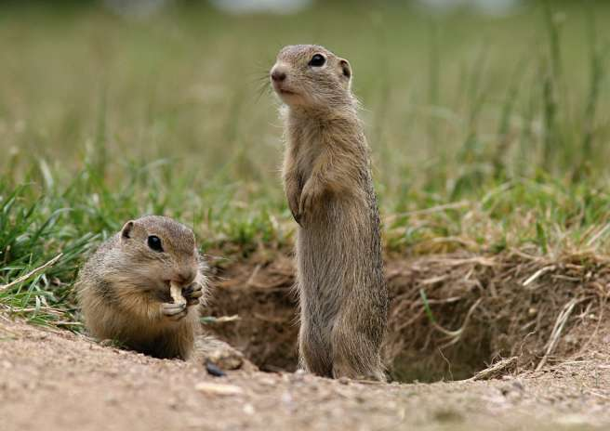

Vycházka pod vedením RNDr. Jana Matějů, Ph.D., přírodovědce z Muzea v Karlových Varech, povede prostředím golfového hřiště s cílem pozorování syslů. Účastníci se dozví mnoho informací o životě těchto zvířátek - jedněch
z nejohroženějších savců Evropy. Krátká trasa na cca na 60 minut po hřišti je fyzicky nenáročná.
Na golfové hřiště do Karlových Varů pojedeme společně objednaným autobusem.
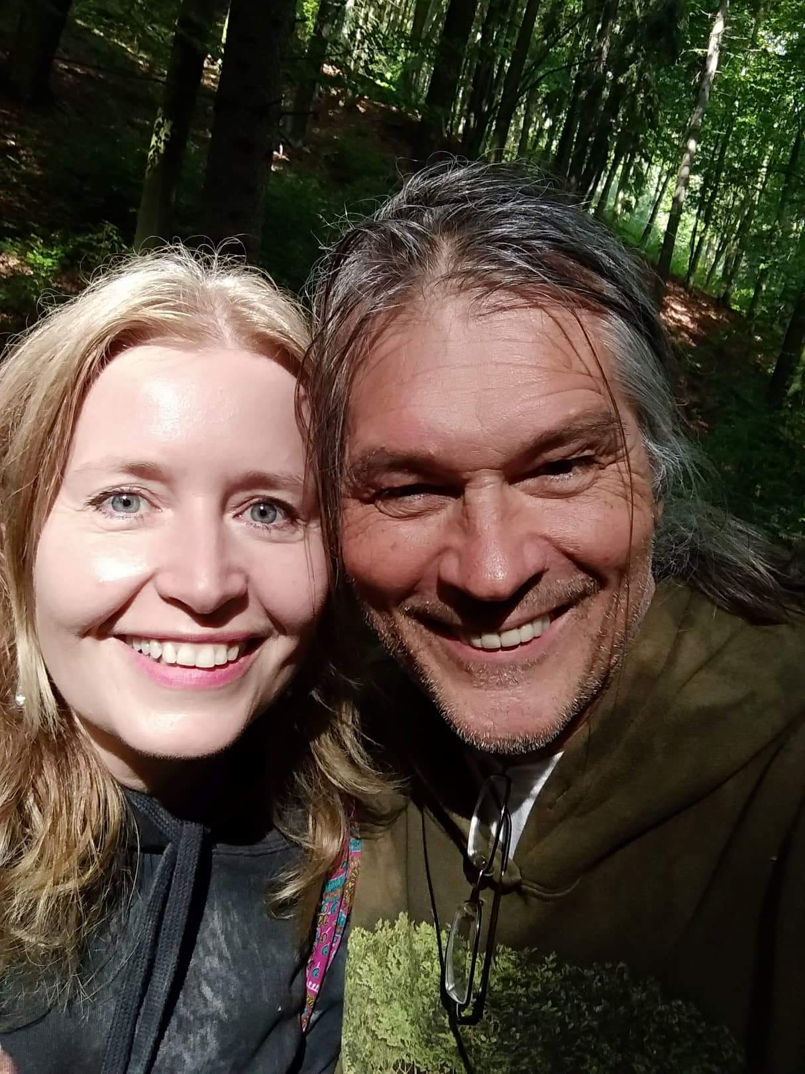
30. 9. Zuzana Martínková
a Milan Gelnar
Hvězdy a byliny

Povídání o knize „Hvězdy a byliny“, která by klidně mohla mít podtitul „Hvězdný průvodce a jemná společnice“. To proto, že ji pro vás připravil muž – znalec toho, co nám vesmír skrze hvězdy sděluje, ale i žena – jež vás jemně vede do tajů energie mezi nebem a zemí, skrze energie bylinek, které k nám promlouvají a uzdravují to, co nás bolí… Už tímto spojením muže a ženy je naplněna vesmírná rovnováha, základní přírodní zákonitost.. Nejen vesmírnou rovnováhu, ale i ostatní přírodní zákonitosti nám „Hvězdy a byliny“ ozřejmí, především však to, proč se nám některé věci v životě „dějí“, respektive opakují, co je to karmický životní úkol, kdo vlastně opravdu jsem a kdo je ten, kdo kráčí po mém boku, co si skrze něj uvědomuji,
a k jakému poznání a moudrosti směřuji skrze prožívání..

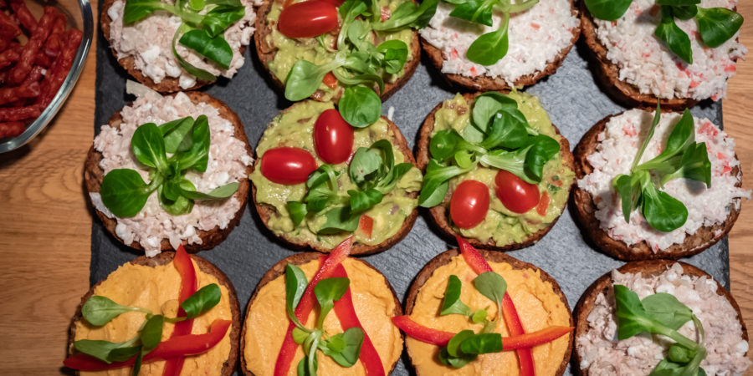
21. 10. Monika Horárová
Zdravé pomazánky

V roce 2019 jsme se pod vedením paní Moniky Horárové dozvěděly, jak si doma upéct chleba a letos se naučíme, co si na něj namažeme… Dozvíme se řadu zajímavých receptů na zdravé pomazánky.

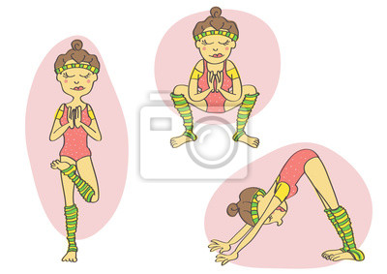
25. 11. Dana Jüthnerová
Jednoduché cvičení pro životní pohodu

Záměrem tohoto cvičení je vědomé vnímání sebe sama a svého těla, které je důležité pro probuzení vnitřní vitality a pro uzdravení svého nitra, těla i života.
Můžete se tak inspirovat jak skrze ne úplně tradiční cviky začít vnímat život v sobě
i kolem sebe a tím ho i vědomě zkvalitňovat. Prohloubíme svůj dech, rozproudíme svoji životní energii a podpoříme svoji pružnost fyzickou i psychickou. Cvičení je vhodné pro všechny věkové kategorie. Všechny cviky se dají přizpůsobit vaší momentální kondici a fyzickému stavu tak, aby vám bylo cvičení příjemné. Když je potřeba, dá se cvičit i v sedě na židli a překážkou není ani pohybové omezení.

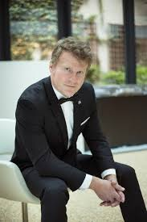
16. 12. Petr Batěk
Lunární kalendář

Herec, muzikant, básník a moderátor. Od 15 let se věnuje hudbě, na bicí hrál
v několika hudebních skupinách (Hind Window, The End of Colours, The Doors revival, Tudor, Fatamorgana, Petr Kalandra memory band). Od roku 1994 působil
v Plzni v několika ochotnických souborech. V roce 1999 pracoval jako redaktor zpravodajství v ČRo Plzeň. Poté působil v Městském divadle v Mostě. V letech 2008 až 2013 byl členem hereckého souboru Západočeského divadla v Chebu. Je stálým hostem Divadla Na Fidlovačce. Spolupracoval také s Divadlem na Vinohradech
a divadlem Alfa v Plzni. Od roku 2016 hostuje v Národním divadle v inscenaci Malý princ. My poznáme P. Baťka především jako básníka, který nám představí své básně, které složil pro jednotlivá znamení zvěrokruhu. Poezie bude také doprovázena hudbou.

